تحقیق در مورد عملیات زنجیره تامین ناب چابک مبتنی بر تقاضا
مدل: یک شبیه سازی مبتنی بر AnyLogic در مهندسی سیستم
چکیده
با توسعه اقتصاد و فناوری اطلاعات، رقابت بین شرکت‌ها وارد دوره "رقابت بین زنجیره‌های تأمین" شده است. برآورده کردن خواسته‌های شخصی‌سازی‌شده و متنوع مشتری با کاهش هزینه کل، بیش از پیش غیرممکن شده است. با استفاده از مفهوم مهندسی سیستم، مدل‌های پویایی سیستم زنجیره تأمین سنتی و زنجیره تأمین ناب-چابک در این مقاله ساخته شده‌اند. از طریق مقایسه نتایج شبیه‌سازی این دو نوع زنجیره تأمین، مزایای زنجیره تأمین ناب-چابک را نشان می‌دهیم. نتایج نشان می‌دهد که کوتاه کردن طول زنجیره تأمین، به اشتراک‌گذاری اطلاعات، همکاری و تأخیر در تولید می‌تواند به طور مؤثر اثر شلاق چرمی را تضعیف کند. با اجرای مدل شبیه‌سازی، می‌توانیم رابطه بین عوامل مؤثر زنجیره تأمین ناب-چابک را تعیین کنیم و تغییرات پویای بصری زنجیره تأمین را مشاهده کنیم. بنابراین، این نتیجه می‌تواند پشتیبانی تصمیم‌گیری برای زنجیره تأمین ناب-چابک شرکت‌ها فراهم کند
۱. مقدمه
با توسعه اقتصاد و فناوری اطلاعات، رقابت شدیدتری در بازار پدید آمده است. چرخه عمر محصول همچنان در حال کوتاه‌تر شدن است و مشتریان نهایی محصولات شخصی‌سازی شده و متنوع را ترجیح می‌دهند. بنابراین، این عوامل پاسخگویی زنجیره‌های تأمین سنتی به عدم قطعیت بازار را دشوار می‌سازد. در نظر گرفتن تقاضای مشتری به عنوان نقطه آغاز تولید، به درک مشترک اکثر شرکت‌ها تبدیل شده است [۱]. تحقیقات در زمینه زنجیره تأمین بر سفارشات مشتریان نهایی به جای محصولات متمرکز شده است. زنجیره تأمین یک ساختار پایدار نیست و ورود یا خروج اعضا بر ثبات زنجیره تأمین تأثیر می‌گذارد. ویژگی پویای زنجیره تأمین بر کارایی مدیریت آن تأثیر می‌گذارد و زنجیره تأمین یک سیستم پیچیده است. در مقایسه با سایر ابزارهای تحلیل، شبیه‌سازی می‌تواند در سیستم زنجیره تأمین پویا مورد استفاده قرار گیرد. شبیه‌سازی برای ساخت مدل آسان است و مدل آن بر اساس پویایی سیستم، شهودی و قابل فهم است. شبیه‌سازی می‌تواند در زنجیره تأمین واقعی با قدرت متقاعدکنندگی و شهودی بیشتر استفاده شود [۲]. در تحقیقات داخلی و بین‌المللی درباره شبیه‌سازی زنجیره تأمین و شبکه تأمین، بسیاری از محققان از شبکه‌های پتری شبکه‌های پتری یک ابزار ریاضی و گرافیکی برای مدل‌سازی و تحلیل سیستم‌های گسسته، همزمان و توزیع‌شده هستند. چند عامله، پویایی سیستم و روش‌های دیگر استفاده کرده‌اند. آن‌ها معمولاً از نرم‌افزارهای شبیه‌سازی مانند Swarm، Vensim، Witness، Repast و غیره استفاده می‌کنند [۳]. این مقاله از پویایی سیستم مبتنی بر AnyLogic استفاده می‌کند و مدل زنجیره تأمین سنتی و یک مفهوم نسبتاً جدید - زنجیره تأمین ناب-چابک - را می‌سازد. تولید ناب معمولاً با کاهش یا حذف تمام اتلاف‌ها مرتبط بود؛ تولید چابک معمولاً به پاسخ سریع به عدم قطعیت بازار می‌پرداخت [۴]. با ترکیب این دو نوع زنجیره تأمین و با توجه به ویژگی‌های عمومی زنجیره تأمین ناب-چابک، یک مدل ساختاری کلی از زنجیره تأمین ناب-چابک در این مقاله پیشنهاد شده است. با استفاده از پویایی سیستم و ابزار شبیه‌سازی AnyLogic، این مقاله نتایج شبیه‌سازی این دو نوع زنجیره تأمین را مقایسه کرده و مزایا و کاربردپذیری زنجیره تأمین ناب-چابک را مورد بحث قرار می‌دهد.
۲. زنجیره تأمین سنتی مبتنی بر تقاضای مشتری
۲.۱. خلاصه‌ای از زنجیره تأمین سنتی مبتنی بر تقاضای مشتری
در زنجیره تأمین سنتی، شرکت‌ها پیش‌بینی‌های فروش را بر اساس منبعی از اطلاعات تقاضا از شرکت‌های پایین‌دستی انجام می‌دهند. سپس، با توجه به وضعیت موجودی، هر گره در زنجیره تأمین تصمیمات موجودی، تصمیمات سفارش و تصمیمات تولید را به طور مستقل اتخاذ می‌کند. با این حال، با جهانی‌سازی اقتصادی و توسعه سریع فناوری اطلاعات، رقابت بازاریابی شدیدتر می‌شود. تقاضای مشتری ویژگی شخصی‌سازی و تنوع را نشان می‌دهد و چرخه عمر محصول همچنان کوتاه‌تر می‌شود. بنابراین، شرکت‌های تولیدی باید به سرعت به تغییرات در تقاضای نامطمئن بازار پاسخ دهند. حفظ هزینه پایین، پاسخ سریع به تقاضای مشتری و برآورده کردن نیازهای مشتریان، عوامل کلیدی تعیین‌کننده موفقیت یا شکست یک کسب‌وکار هستند. اما در مدیریت زنجیره تأمین مبتنی بر تقاضای مشتری، زنجیره تأمین سنتی در پاسخگویی به تغییرات بازار و کنترل هزینه محصول بسیار کند شده است.
کمبودهای زنجیره تأمین سنتی عمدتاً در زمینه‌های زیر نشان داده می‌شوند:
(۱) اطلاعات نمی‌توانند در زنجیره تأمین به اشتراک گذاشته شوند
در زنجیره تأمین سنتی، هر شرکت سفارشات تولید را بر اساس سفارشات شرکت پایین‌دستی مستقیم در زنجیره تأمین انجام می‌دهد. با توجه به وضعیت موجودی خود، هر شرکت گره‌ای در زنجیره تأمین تصمیمات موجودی و تصمیمات سفارش را به طور مستقل اتخاذ می‌کند. این نوع حالت عملیاتی به تدریج نوسانات سفارشات را از پایین‌دست به بالادست در زنجیره تأمین تقویت می‌کند. اطلاعات تقاضا واقعی نیست و منجر به افزایش موجودی هر شرکت در زنجیره تأمین می‌شود.
(۲) طول زنجیره تأمین
ساختار کلی زنجیره تأمین سنتی عمدتاً شامل پنج بخش است: تأمین‌کنندگان مواد اولیه — تولیدکنندگان — توزیع‌کنندگان — خرده‌فروشان — مشتریان نهایی. بسیاری از محققان معتقدند که طول زنجیره تأمین یکی از عوامل مهم اثر شلاق چرمی است. وقتی طول زنجیره تأمین افزایش می‌یابد، اطلاعات تقاضا به طور مکرر تقویت شده و به طور قابل توجهی منتشر می‌شود.
(۳) پیش‌بینی تقاضا
زنجیره تأمین سنتی با پیش‌بینی تقاضای چندسطحی مواجه است، بنابراین اطلاعات سفارشات و سطح موجودی که شرکت‌ها دریافت می‌کنند از نیازهای واقعی منحرف خواهد شد. و این انحراف همچنان از پایین‌دست به بالادست در زنجیره تأمین تقویت خواهد شد [۵].
۲.۲. شبیه‌سازی زنجیره تأمین سنتی مبتنی بر تقاضای مشتری
این مقاله بر اساس مکانیزم عملیاتی زنجیره تأمین سنتی، فرآیند زنجیره تأمین پنج مرحله‌ای را با استفاده از مدل مقدار سفارش اقتصادی (EOQ) شبیه‌سازی می‌کند. موجودی خرده‌فروش توسط نرخ فروش و نرخ تحویل توزیع‌کننده تعیین می‌شود. موجودی توزیع‌کننده توسط نرخ تحویل توزیع‌کننده و نرخ تحویل تولیدکننده تعیین می‌شود. و موجودی تولیدکننده توسط نرخ تحویل تولیدکننده و نرخ تولید تعیین می‌شود. برای تأمین‌کنندگان مواد اولیه، تولیدکنندگان، توزیع‌کنندگان و خرده‌فروشان در زنجیره تأمین، استراتژی سفارش‌دهی و استراتژی تولید یکسان است، همان‌طور که در شکل ۱ نشان داده شده است.
تولیدکننده را به عنوان مثال در نظر بگیرید. به منظور دستیابی به کمترین هزینه موجودی، استراتژی موجودی-سفارش می‌تواند به صورت زیر بیان شود:
در اینجا، هزینه سفارش‌دهی، هزینه موجودی و D تقاضا است. اطلاعات تقاضا در زنجیره تأمین به اشتراک گذاشته نمی‌شود، بنابراین هر شرکت پیش‌بینی تقاضا را مستقیماً از شرکت پایین‌دستی خود دریافت می‌کند. این شبیه‌سازی از میانگین متحرک شش‌ماهه سفارشات توزیع‌کننده برای پیش‌بینی تقاضا استفاده کرد.
هنگام دریافت موجودی مورد انتظار، تولیدکننده سفارشات را به تأمین‌کنندگان بالادستی ارسال می‌کند. و سپس، تأمین‌کنندگان بالادستی کالاها را به تولیدکننده ارسال می‌کنند. این مقاله فرض می‌کند که تأمین‌کنندگان بالادستی دارای ظرفیت تأمین، تأخیر تولید و تأخیر لجستیک هستند. بر این اساس، مدل پویایی سیستم در این مقاله پیشنهاد شده است و شکل ساختاری آن در شکل ۲ نشان داده شده است:
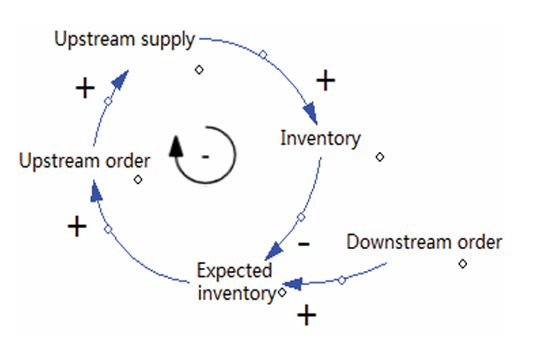
شکل ۱. نمودار تأثیر تولیدکننده

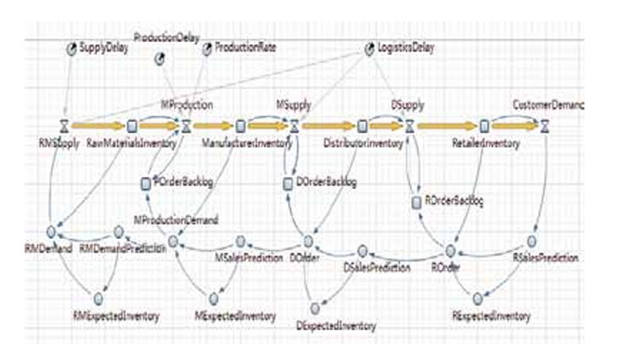

شکل ۲. مدل پویایی سیستم زنجیره تأمین سنتی درانی لاجیک

تقاضای پویا در بازار به صورت نوسانات تصادفی تقاضای مشتری نهایی در این مدل ارائه شده است. تابع تصادفی: نرخ تقاضا = uniform_discr(1000,3000). تغییرات نرخ تقاضا در شکل ۳ نشان داده شده است:
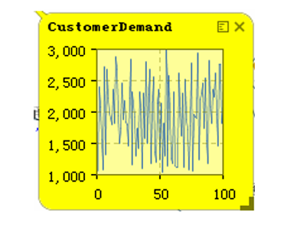
شکل ۳. تقاضای مشتری
تغییرات موجودی هر شرکت در زنجیره تأمین در شکل ۴.(الف) نشان داده شده است. و تغییرات سفارشات هر شرکت در شکل ۴.(ب) نشان داده شده است.
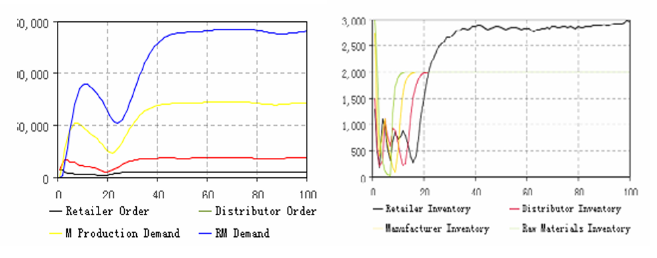
شکل ۴. (الف) سفارشات هر شرکت؛ (ب) موجودی هر شرکت
نتایج این شبیه‌سازی به وضوح نشان می‌دهد که اطلاعات تقاضا در زنجیره تأمین سنتی تقویت می‌شود، یعنی "اثر شلاق چرمی". شکل ۴.(الف) تغییرات سفارشات تقاضا از پایین‌دست به بالادست در زنجیره تأمین را نشان می‌دهد. می‌توانیم دریابیم که سفارشات تقاضا در شرکت بالادستی تقویت می‌شوند. شکل ۴.(ب) تغییرات موجودی از پایین‌دست به بالادست در زنجیره تأمین را نشان می‌دهد. در ابتدا، موجودی هر شرکت به شدت تغییر می‌کند. از آنجا که اطلاعات تقاضا در زنجیره تأمین به اشتراک گذاشته نمی‌شود، هر گره تصمیمات را بر اساس سفارشات شرکت پایین‌دستی اتخاذ می‌کند، و سفارشات بین شرکت پایین‌دستی و شرکت بالادستی تأخیر دارند، این امر انحراف پیش‌بینی را تشکیل می‌دهد. تقاضاهای متنوع مشتری در این مدل فقط تغییرات مقدار تقاضا را نشان می‌دهند، اگر تغییرات خود محصول را در نظر بگیریم، انباشت بیش از حد موجودی نمی‌تواند به فروش ادامه دهد. و این هزینه‌های موجودی بیشتری ایجاد خواهد کرد.

۳. زنجیره تأمین ناب-چابک مبتنی بر تقاضای مشتری
۳.۱. خلاصه‌ای از زنجیره تأمین ناب-چابک
"ناب-چابک" ترکیبی از رویکردهای "ناب" و "چابک" است که در نقطه جداسازی برای مدیریت بهینه زنجیره تأمین ترکیب شده‌اند [۶]. هدف مفهوم ناب، که از رویکرد تولید به موقع (JIT) از مدیریت تولید تویوتا ژاپن الهام گرفته شده است [۷]، کاهش انواع اتلاف‌ها (موجودی، ظرفیت استفاده نشده، کیفیت بد، منسوخ شدن و غیره) به منظور به حداقل رساندن هزینه است. هدف مفهوم چابک، پاسخ سریع به درخواست‌های متغیر بازار است. برای چابک بودن، زنجیره تأمین باید انعطاف‌پذیر باشد و بتواند به تقاضاهای مشتری نهایی پاسخ دهد.

زنجیره تأمین ناب نمی‌تواند به سرعت به تقاضاهای شخصی‌سازی شده مشتری نهایی پاسخ دهد، بنابراین، زنجیره تأمین ناب-چابک که مزایای تولید ناب و تولید چابک را ترکیب کرده است، در صنعت تولید پیشنهاد شده است. نیلور و همکاران معتقد بودند که استراتژی ناب-چابک، استراتژی ناب را با استراتژی چابک ترکیب می‌کند و پاسخ سریع به تقاضای متغیر شرکت‌های پایین‌دستی و فرآیند دسته‌ای شرکت‌های بالادستی را با تثبیت موقعیت نقطه جداسازی در زنجیره تأمین محقق می‌سازد [۸].

میسون-جونز و همکاران یک مدل ناب-چابک پیشنهاد کردند که در آن سیستم‌های ناب و چابک در نقاط مختلف در یک زنجیره تأمین تولیدی عمل می‌کنند. یک عنصر کلیدی این مدل "نقطه جداسازی" است که فرآیندهای ناب را از فرآیندهای چابک در زنجیره تأمین جدا می‌کند. فرآیندهای ناب در سمت بالادستی نقطه جداسازی هستند و فرآیندهای چابک در سمت پایین‌دستی هستند. نقطه جداسازی همچنین به عنوان یک نقطه استراتژیک برای موجودی بافر عمل می‌کند و موقعیت آن بسته به تغییرپذیری در تقاضا و ترکیب محصول تغییر می‌کند [۹].

R.Stratton و R.D.H Warburton معتقد بودند که هنگامی که سیستم ناب پیش‌بینی تقاضای بازار را انجام می‌دهد، به راحتی انحرافات ایجاد می‌شود، بنابراین، آن‌ها ترکیب زنجیره تأمین ناب و زنجیره تأمین چابک را برای سازگاری با عدم قطعیت بازار پیشنهاد کردند [۱۰].

همان‌طور که در تحلیل فصل قبل بیان شد، نتیجه می‌گیریم که زنجیره تأمین سنتی در حل اثر شلاق چرمی، هزینه بالای موجودی و پاسخ کند به بازار دشوار است. بنابراین این مقاله زنجیره تأمین ناب-چابک را برای حل این مشکلات طراحی می‌کند. زنجیره تأمین ناب-چابک اشکال متعددی دارد و این مقاله فقط شبیه‌سازی ویژگی‌های کلی آن را مورد بحث قرار می‌دهد.

در مقایسه با زنجیره تأمین سنتی، زنجیره تأمین ناب-چابک مزایای زیر را دارد:

(۱) اشتراک‌گذاری اطلاعات
با توسعه تجارت الکترونیک و سیستم‌های اطلاعاتی، تولیدکننده اصلی اشتراک‌گذاری اطلاعات را در مراحل مدیریت تأمین‌کننده، طراحی و توسعه محصول، تدارکات مواد، تولید و فروش محقق می‌سازد. اشتراک‌گذاری اطلاعات پایه اجرای مدیریت زنجیره تأمین ناب-چابک است. از طریق اشتراک‌گذاری اطلاعات در زنجیره تأمین، می‌توان ریسک‌های ناشی از عدم تقارن و ناقص بودن اطلاعات را کاهش داد و همکاری بین شرکت‌ها را تقویت کرد و توانایی پاسخگویی به بازار را بهبود بخشید [۱۱]. شرکت در زنجیره تأمین ناب-چابک دیگر موجودی را بر اساس پیش‌بینی تقاضای مستقیم مدیریت نمی‌کند و بنابراین می‌تواند موجودی را به طور مؤثر کاهش دهد.

(۲) کوتاه کردن طول زنجیره تأمین

زنجیره تأمین ناب-چابک تولید خود را بر اساس تقاضای مشتری آغاز می‌کند و تدارکات، تولید و فروش آن همه حول سفارشات مشتریان نهایی است. بنابراین این نوع زنجیره تأمین از حالت فروش مستقیم استفاده می‌کند. حالت فروش مستقیم می‌تواند توزیع‌کنندگان و خرده‌فروشان را نادیده بگیرد و مستقیماً با مشتریان نهایی مواجه شود. بنابراین، زنجیره تأمین ناب-چابک مزایای هزینه پایین و کارایی بالا را به دست خواهد آورد. این حالت شایستگی اصلی زنجیره تأمین ناب-چابک است. این مقاله توزیع‌کنندگان و خرده‌فروشان را در مدل زنجیره تأمین ناب-چابک نادیده می‌گیرد.

(۳) هدایت سفارش
زنجیره تأمین ناب-چابک تولید خود را بر اساس سفارشات مشتریان نهایی آغاز می‌کند. واحدهای عملکردی یکسان یا مشابه از فرآیند تولید زنجیره تأمین ناب-چابک جدا شده و با روش یکپارچه یا استاندارد از تولید ناب استفاده می‌کنند. و سپس، بر اساس سفارشات مشتریان نهایی، تولیدکننده اصلی ماژول استاندارد و ماژول تخصصی را به عنوان محصولات جدید تولید یا مونتاژ می‌کند. این نوع رویکرد می‌تواند پیچیدگی تولید را کاهش دهد، کارایی تولید را بهبود بخشد، زمان تحویل را کوتاه کند و نیازهای مشتریان نهایی را به طور قابل توجهی برآورده سازد.

(۴) همکاری نزدیک بین شرکت‌ها
زنجیره تأمین ناب-چابک نیاز دارد که تأمین‌کنندگان یا انبارهای تأمین‌کنندگان در اطراف تولیدکننده اصلی قرار گیرند تا زمان حمل و نقل لجستیک کوتاه شود. از طریق ارزیابی کیفیت، خدمات، هزینه، ظرفیت تأمین و نوآوری فناوری، تولیدکننده اصلی برخی تأمین‌کنندگان خاص را برای حفظ همکاری نزدیک انتخاب می‌کند.

۳.۲. شبیه‌سازی زنجیره تأمین ناب-چابک مبتنی بر تقاضای مشتری
۳.۲.۱. مدل ساختاری زنجیره تأمین ناب-چابک
با جایگزینی سریع محصولات، تقاضای شخصی‌سازی شده مشتریان نهایی و بی‌ثباتی بازار، این مقاله یک مدل ساختاری تعمیم‌یافته از زنجیره تأمین ناب-چابک را بر اساس ویژگی‌های اصلی آن ساخته و کل زنجیره تأمین را به زنجیره‌های تأمین "کششی" و "فشاری" تقسیم کرده است [۱۲]. علاوه بر این، این مقاله از ماژولار‌سازی تولیدات، سفارشی‌سازی و استراتژی تعویق استفاده می‌کند. مدل ساختاری زنجیره تأمین ناب-چابک در شکل ۵ نشان داده شده است:
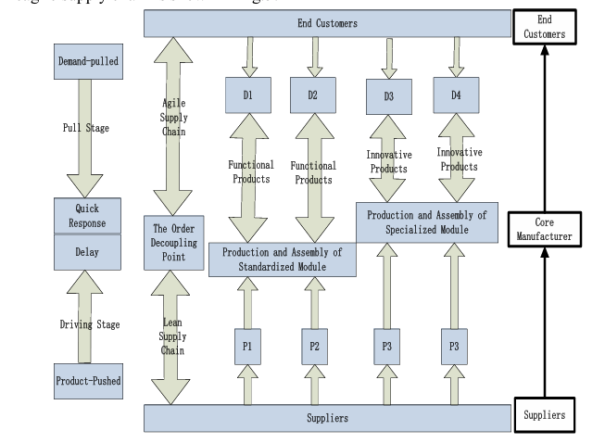
شکل ۵. مدل ساختاری زنجیره تأمین ناب-چابک
براساس شکل ۵، زنجیره تأمین توسط سفارشات مشتریان نهایی هدایت می‌شود و فرآیند تولید محصولات سفارشی و متنوع می‌تواند به دو فرآیند تقسیم شود: ماژول استاندارد و ماژول تخصصی. با مرز نقطه جداسازی سفارش، زنجیره تأمین می‌تواند به فاز زنجیره تأمین ناب و فاز زنجیره تأمین چابک تقسیم شود. پایین‌دست نقطه جداسازی سفارش، فاز تقاضا-کششی است، تولیدکننده اصلی برنامه تولید را بر اساس سفارشات مشتریان نهایی تنظیم می‌کند، و در عین حال اطلاعات سفارش را بدون تأخیر (یا با تأخیر نسبتاً کم) به تمام تأمین‌کنندگان مواد اولیه و قطعات ارسال می‌کند.
دو نوع تأمین‌کننده وجود دارد: تأمین‌کننده ماژول استاندارد و تأمین‌کننده ماژول تخصصی. اولی قطعات با استانداردسازی بالا را تأمین می‌کند که معمولاً در تمام تولیدات بدون تفاوت استفاده می‌شوند، بنابراین تأمین‌کننده ماژول استاندارد می‌تواند از تولید ناب برای دستیابی به صرفه‌جویی‌های مقیاس با هزینه پایین و اتلاف کم استفاده کند. و تأمین‌کننده ماژول تخصصی می‌تواند بر اساس سفارشات مختلف مشتریان نهایی از تولید چابک استفاده کند و به سرعت به بازار پاسخ دهد تا به صرفه‌جویی‌های دامنه دست یابد. تأمین‌کنندگان ماژول استاندارد و ماژول تخصصی قطعات خود را همزمان تولید می‌کنند و آن را به تولیدکننده اصلی برای مونتاژ یا تولید بیشتر تأمین می‌کنند.

۳.۲.۲. شبیه‌سازی زنجیره تأمین ناب-چابک مبتنی بر تقاضای مشتری
بر اساس مدل ساختاری فوق، در این مدل زنجیره تأمین شامل ۴ گره اصلی است، یعنی تأمین‌کننده ماژول استاندارد، تأمین‌کننده ماژول تخصصی، تولیدکننده اصلی و مشتری نهایی، بدون توزیع‌کننده و خرده‌فروش. در این زنجیره تأمین همه بخش‌ها اطلاعات را به اشتراک می‌گذارند،
در این مدل این می‌تواند به صورت زیر بیان شود: تقاضای مشتری = سفارشات ماژول استاندارد = سفارشات ماژول تخصصی. نمودار جریان پویایی سیستم در شکل ۶ نشان داده شده است.
از آنجا که ماژول تخصصی بر اساس سفارشات تولید می‌شود، بنابراین تأخیر در تولید وجود خواهد داشت. تأمین‌کننده ماژول تخصصی انبار مخصوص به خود دارد، از نظر جغرافیایی نزدیک به تولیدکننده اصلی است یا انبار عمومی می‌سازد تا تأمین سریع‌تر شود و هزینه لجستیک کاهش یابد.
بر اساس سفارشات تولیدکننده اصلی، تأمین ماژول تخصصی = delay(min(سفارش ماژول تخصصی، نرخ تولید)، تأخیر تولید). و در هر واحد زمان، تغییر موجودی ماژول تخصصی = تأمین ماژول تخصصی – نرخ تأمین.
ماژول استاندارد معمولاً در تمام محصولات بدون تفاوت یا بسیار مشابه استفاده می‌شود، با استفاده از تولید ناب، نسبت به ماژول استاندارد تأخیر کم است. به طور کلی تأمین‌کننده نیاز دارد مقدار معینی موجودی نگه دارد و نیاز به پیش‌بینی وضعیت تأمین آینده دارد، در مدل پویایی سیستم ما پیش‌بینی بر اساس میانگین متحرک ۳ ماه گذشته است. موجودی مورد انتظار = پیش‌بینی تقاضا * مدت زمان مورد انتظار موجودی. در هر واحد زمان در شبیه‌سازی پویایی سیستم، تغییر موجودی ماژول استاندارد = delay(min(تقاضای تولید، نرخ تولید)، تأخیر تولید) – نرخ تأمین. در این مدل، فرض شده است که یک محصول نهایی توسط دو نوع ماژول بر اساس نسبت ۱:۱ مونتاژ یا تولید می‌شود.
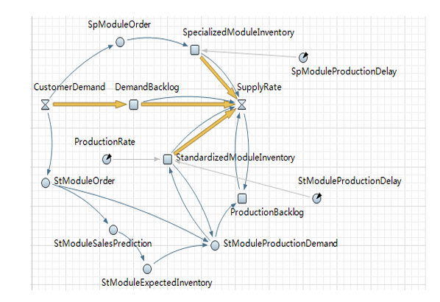
شکل ۶. مدل پویایی سیستم زنجیره تأمین ناب-چابک در AnyLogic
۳.۲.۳. نتایج شبیه‌سازی و تحلیل
موجودی دو ماژول در شکل ۷.(الف) و وضعیت تقاضاهای تولید در شکل ۷.(ب) نشان داده شده است. تقاضای تولید ماژول تخصصی توسط سفارشات مشتریان نهایی تعیین می‌شود، یعنی نرخ تقاضا (شکل ۳). به دلیل تأخیر تولید و تأمین هر دو تأمین‌کننده ماژول استاندارد و تخصصی (به طور کلی تأخیر تأمین ماژول تخصصی بیشتر از تأمین ماژول استاندارد است)، در ابتدا تأمین‌کننده ماژول تخصصی تقاضا دارد اما نمی‌تواند فوراً سفارش تولیدکننده اصلی را برآورده کند. به دلیل تأخیر تولید، تولیدکننده اصلی نمی‌تواند محصولات نهایی بیشتری مونتاژ کند، بنابراین تقاضا و تأمین ماژول استاندارد نیز کم است.
بر این اساس، تقاضای ماژول استاندارد در مدت کوتاهی کاهش یافت و به زودی افزایش یافت و زمانی که تولید ماژول تخصصی به ثبات رسید و با ماژول استاندارد تطابق پیدا کرد، تثبیت شد. نوسان تقاضای تولید ماژول استاندارد نسبتاً کم است و موجودی به زودی تثبیت شد. در مقایسه با زنجیره تأمین سنتی، اثر شلاق چرمی زنجیره تأمین ناب-چابک چندان آشکار نیست
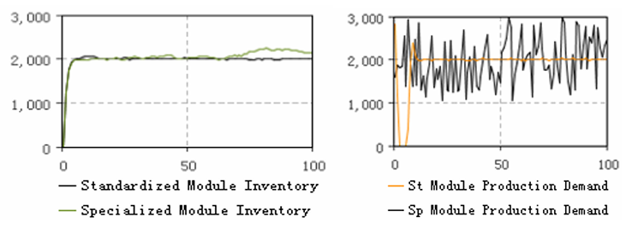
شکل ۷. (الف) وضعیت موجودی؛ (ب) وضعیت تقاضای تولید
بهره‌وری تولیدکننده اصلی به سفارشات تقاضا بستگی دارد. بنابراین ماژول استاندارد و ماژول تخصصی، کمبود هر یک از این دو ماژول باعث کاهش تولید محصول نهایی می‌شود، سپس تأمین تأمین‌کننده ماژول دیگر در مقایسه با تأمین محصول نهایی بیش از حد به نظر می‌رسد و بر این اساس باعث انباشت موجودی می‌شود. در مجموع، ظرفیت تأمین ناکافی هر یک از طرفین منجر به انباشت موجودی طرف دیگر می‌شود.
زنجیره تأمین ناب-چابک از استراتژی تعویق استفاده می‌کند و تأخیر تولید ماژول تخصصی بیشتر از ماژول استاندارد است. بر اساس تحلیل فوق، تأمین‌کننده ماژول استاندارد استراتژی تولید انبوه را اتخاذ می‌کند و موجودی را بر اساس پیش‌بینی مدیریت می‌کند. و برای تقاضاهای سفارش متفاوت محصول نهایی، محصول آن یکسان و قابل تعویض است، بنابراین وقتی تأمین ماژول تخصصی به سمت ثبات می‌رود، موجودی ماژول استاندارد در سطح معینی حفظ می‌شود و در مقایسه با ماژول تخصصی به تغییر تقاضا چندان حساس نیست. بنابراین تأمین ماژول استاندارد می‌تواند نسبتاً به راحتی تقاضاها را برآورده کند، یا می‌توان در نظر گرفت که تولید ماژول استاندارد در مقایسه با ماژول تخصصی ثابت و رایج است.
به منظور ساخت بر اساس سفارش و تطابق با ماژول استاندارد، سرعت پاسخگویی و ظرفیت تأمین ماژول تخصصی برای کل زنجیره تأمین بسیار مهم است. تولید ماژول تخصصی بر اساس سفارشات است، اگر پاسخگویی و ظرفیت تأمین آن کافی نباشد، در مدل ما برای تأمین‌کننده ماژول تخصصی، تأخیر را به ۳ برابر گام زمانی افزایش می‌دهیم و نرخ تولید را به ۱۵۰۰ در هر گام زمانی کاهش می‌دهیم، موجودی و تقاضای تولید به ترتیب به وضعیت نشان داده شده در شکل ۸.(الف) و شکل ۸.(ب) تغییر می‌کند.
بر اساس فرض ما که یک محصول نهایی توسط دو نوع ماژول بر اساس نسبت ۱:۱ مونتاژ یا تولید می‌شود، از آنجا که تولید ماژول تخصصی به چابکی بالاتری نیاز دارد، اگر ظرفیت تولید و تأمین کافی نباشد، باعث نوسان موجودی و تقاضای کل زنجیره تأمین می‌شود. بنابراین از نتایج شبیه‌سازی، عملکرد خوب یا بد یک زنجیره تأمین ناب-چابک، تا حد زیادی به سرعت پاسخگویی ماژول تخصصی بستگی دارد، که ممکن است به یک "گلوگاه" در کل فرآیند تولید تبدیل شود.
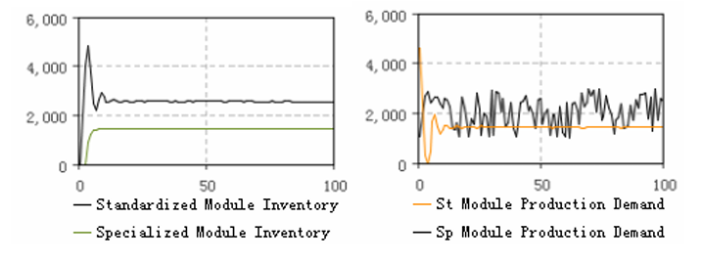
شکل ۸. (الف) وضعیت موجودی با ظرفیت ناکافی؛ (ب) وضعیت تقاضای تولید با ظرفیت ناکافی
۴. نتیجه‌گیری و بحث
از طریق مقایسه شبیه‌سازی و تحلیل نتایج زنجیره تأمین سنتی و زنجیره تأمین ناب-چابک، مزایای زنجیره تأمین ناب-چابک عمدتاً در نکات زیر نشان داده می‌شود:
(۱) موجودی. تولیدکننده اصلی زنجیره تأمین ناب-چابک تولیدات خود را بر اساس سفارشات مشتریان آغاز می‌کند، بنابراین به طور کلی موجودی مواد اولیه یا زیرمجموعه‌ای ندارد یا کم دارد که می‌تواند هزینه موجودی آن را کاهش دهد. علاوه بر این، تولیدکننده اصلی می‌تواند با ایجاد مشارکت نزدیک بلندمدت با تأمین‌کنندگان در زنجیره تأمین، ریسک تأمین را کاهش دهد.
(۲) پاسخ سریع به تقاضای بازار. یک زنجیره تأمین ناب-چابک از استراتژی‌های تولید ماژولار و تولید تعویقی برای تولید بر اساس نیازهای شخصی‌سازی شده و متنوع مشتریان نهایی استفاده می‌کند. در نتیجه می‌تواند رضایت مشتری بسیار بیشتری کسب کند.
(۳) کوتاه کردن طول زنجیره تأمین. به طور کلی در زنجیره تأمین ناب-چابک، اتخاذ لجستیک شخص ثالث می‌تواند از عیوب عدم صرفه اقتصادی و هزینه بالای لجستیک شخص اول سنتی جلوگیری کند. استفاده کامل از مزایای لجستیک شخص ثالث و سیستم‌های توزیع می‌تواند هزینه‌ها را کاهش دهد و زمان تحویل به مشتریان نهایی را کوتاه کند. علاوه بر این، از آنجا که طول زنجیره تأمین یکی از عوامل اصلی مؤثر بر اثر شلاق چرمی است، کوتاه کردن طول زنجیره تأمین می‌تواند به طور مؤثر تقویت تقاضا را کاهش دهد.در نتیجه، زنجیره تأمین ناب-چابک یک مفهوم جدید است که در زمینه تقاضاهای متنوع و شخصی‌سازی شده مشتری پیشنهاد شده است، می‌تواند به سرعت به تقاضاهای در حال تغییر سریع پاسخ دهد و انواع محصولات شخصی‌سازی شده را تا حد امکان ماژولار کند. بنابراین همچنان می‌تواند مزایای هزینه پایین تولید انبوه را داشته باشد.
این مقاله مدل ساختاری کلی زنجیره تأمین ناب-چابک را پیشنهاد کرد. در حال حاضر، حالت سفارشی‌سازی انبوه اتخاذ شده توسط Dell و BMW نیز نوعی از زنجیره تأمین ناب-چابک است، با رشد روزافزون تقاضای شخصی‌سازی شده و پیشرفت ظرفیت تولید، انواع بسیاری از زنجیره تأمین ناب-چابک ظاهر خواهند شد، اما همچنان ویژگی‌های تحلیل شده در بالا را دارند، محصولات آن‌ها می‌تواند به عنوان مجموعه‌ای از انواع ماژول‌های استاندارد و ماژول‌های تخصصی دیده شود. زنجیره تأمین ناب-چابک می‌تواند نیازهای تولید و بازار فعلی و آینده را برآورده کند و چشم‌انداز بیشتری برای توسعه و تحقیق دارد.

